Государственное казенное учреждение
социального обслуживания Краснодарского края
«Камышеватский социально-реабилитационный центр для несовершеннолетних»

мастер-класс по изготовлению
куклы "Рождественский Ангел"

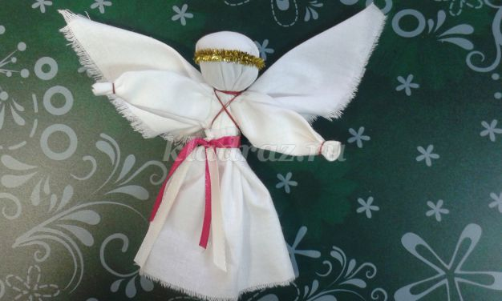

Подготовила
педагог дополнительного образования
Хорошайлова Н.А.

2017 год
Цель:
Изготовить куклу оберег "Рождественский Ангел"
Задачи:
Познакомить с историей праздника Рождества;
Познакомить с русскими народными куклами;
Развивать мелкую моторику детей в совместном труде со взрослыми;
Воспитывать у детей уважение к русским народным традициям.
Материалы и инструменты:
Ткань - белая;
Нитки х/б;
Синтепон;
Ленточки атласные шириной 0,6 см;
Синельная проволока золотого цвета или ленточка золотого цвета;
Ножницы.
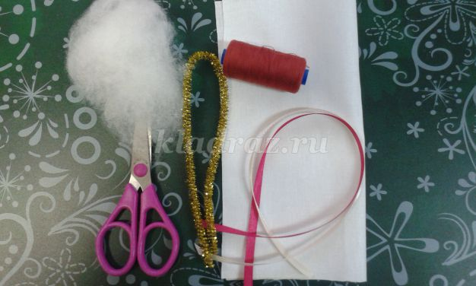

Как известно, ангелы издревле были хранителями, помогали людям, уберегали от зла и напастей. А канун Рождества - это время, когда "отверзаются" небеса и высшие силы проникают на землю, вода наделяется целительной силой. Также нужно загадывать желание, которое обязательно сбудется! Тряпичные куклы - рождественские ангелы - представляли собой, таким образом, символ надежды на исполнение желаний, веру в лучшее будущее, оберег. А куклы-обереги, преподнесенные в подарок, означали заботу о близком человеке и искреннее желание в его исцелении или выздоровлении! Куколок Ангелов делали и дарили на Рождество и на Пасху. На Рождество Ангелов делали белых или голубых, украшали золотыми и серебряными нитями, тесьмой. На Пасху делали красных, зелёных, белых.
Из Истории праздника Рождества
Рождество — праздник в честь рождения Иисуса Христа. Празднуют его 6 января. Ночь накануне Рождества считается волшебной. Если загадать желание и попросить Бога, оно осуществится. Только желание должно быть обязательно добрым и мудрым. Доброте и мудрости учил людей Иисус Христос. Знаете, как он родился? Эта история очень интересная...
Чудо Рождества — в том, что первый и единый раз навеки-вечные непорочная Дева родила Ребёнка. О рождении Иисуса Сына Божьего весть принёс Ангел. Мария и её суженый Иосиф с нетерпением ждали Божье дитя. В тот год римский император Август захотел узнать, сколько людей живёт в его стране.
Он приказал всем жителям пойти на перепись. Мария с Иосифом отправились в город Вифлеем. Шли они долго, уже приближалась ночь. Пришлось искать ночлег. Рядом нашли только пещеру — вертеп, куда в плохую погоду пастухи загоняли свои отары. Там и заночевали. Именно в ту ночь у Марии родился Сын. Она завернула Мессию (Спасителя) в подол и положила в ясли с сеном.
Неподалёку стерегли свою отару пастухи. Вдруг они увидели яркий свет. К ним с небес спустился Ангел:
— Не бойтесь! Я принёс вам добрую весть. По всему миру разнеслась новость! Бог послал Своего Сына на землю, чтобы спасти людей от грехов. Пойдите в Вифлеем. Там вы увидите Его, спилённого в яслях!
В небесах в этот момент появилось множество ангелов. Они славили Бога пением: «Слава Богу на небесах, и на земле мир, а людям добрая воля». Всё вокруг светилось. Когда же ангелы вернулись на небеса, землю снова окутала тьма.
Второй вестью о рождении Сына Божьего была звезда. Она появилась в небе и была самой яркой. Её увидели восточные мудрецы — волхвы. Они догадались, что звезда — предвестница истинного чуда. И тогда решили пойти за ней. Удивительная звезда привела их к Иисусу. Они увидели Марию с Ребёнком на руках и подарили Младенцу подарки: золото, ладан и миро. А потом назвали Его Царём Неба и Земли. Так родился Иисус Христос, Сын Божий, Спаситель мира.
Сегодня русские народные куклы переживают второе своё рождение, и всё больше и больше современных людей начинают интересоваться народными обрядами, культурой и традицией Древней Руси.
Для изготовления Рождественского Ангела необходимо взять квадрат белой ткани размером 20x20см, квадрат белой ткани размером 15x15 см, прямоугольник белой ткани 9x15см.
Для изготовления головы и тела ангела возьмите квадрат ткани 20x20 см и сложите его по диагонали.Для объёма головы приготовьте небольшой кусочек синтепона.
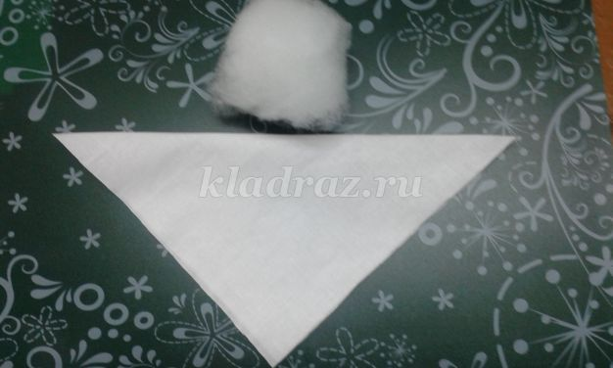
Положите синтепон в середину сложенного квадрата и сформируйте шарик, обмотав ниткой.
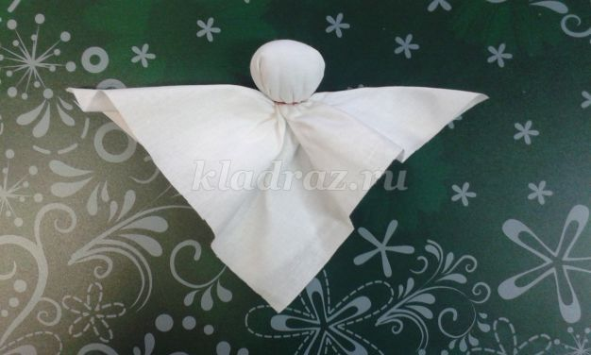
Формируем ручки: край - уголок подгибаем внутрь и перевязываем нитью.

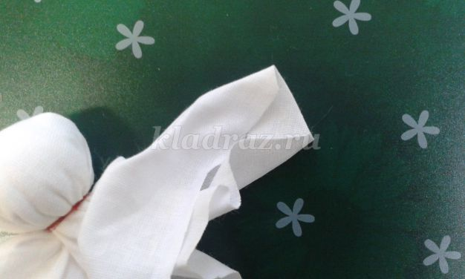

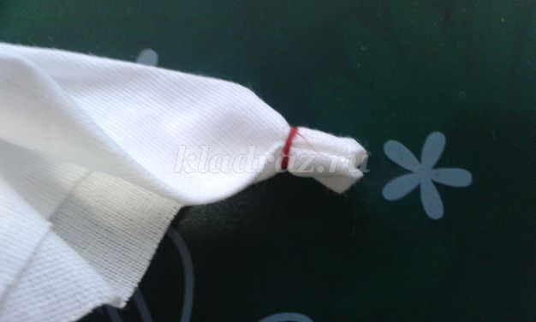

Обозначим талию, перемотав ниткой.

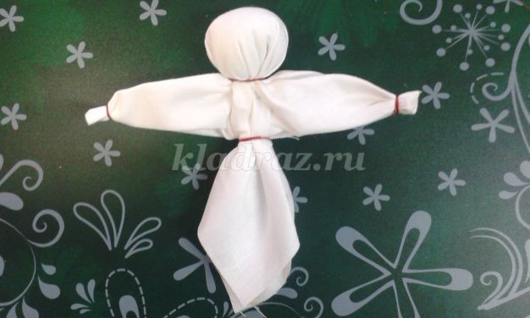
Делаем для Ангела юбочку. Возьмите прямоугольник белой ткани 9x20 см и аккуратно сложите складочками по круг талии и перевяжите нитью.
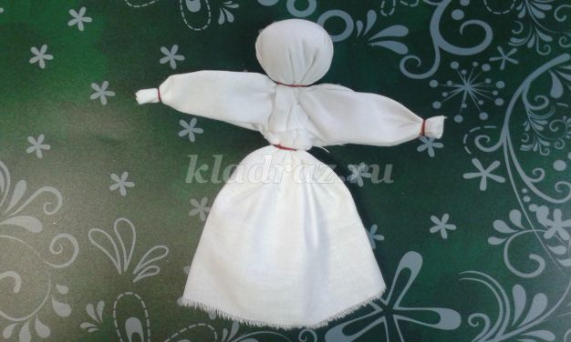
Делаем крылья. Для этого возьмите квадрат белой ткани 15x15 см (края можно немного обмахрить) и сложите его по диагонали. Соберите крылья по середине нитью но её не обрезайте.
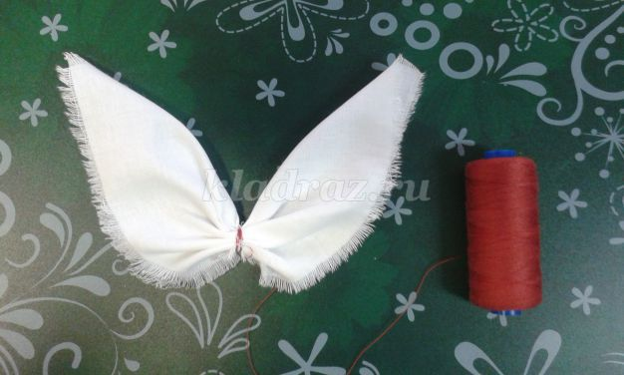
Примотайте крылья к телу Ангела, перекрещивая нить на груди.
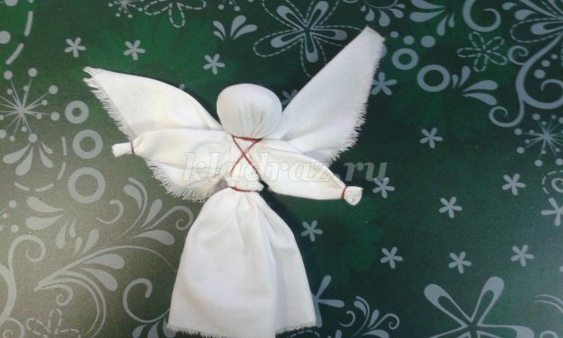
Украсим голову Ангела синельной золотой проволокой или ленточкой.На талии завяжем две атласные ленточки. Можно украсить Ангела по своему желанию.
То были времена чудес. Сбывалися слова пророка,
Сходили Ангелы с небес, звезда катилась от Востока.
Прошли века. И Он распят, но всё по-прежнему живой
Идёт, как истины глашатый, по нашей пажити мирской.
Вспомним, какое поведал нам слово Тот, чьё справляем теперь Рождество. «Каждый, да будет всегда милосердным, к слабым, к сиротам, убогим, больным. Доброе дело – великое дело – это святое души торжество!»

